



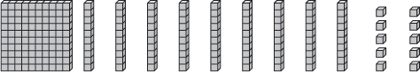
Nom
Entraîne-toi
10-7

Comparer les nombres
Compare. Écris plus grand que, plus petit que, ou égale à.
Ensuite écris >, <, ou =.

1. 157 est PLUS PETIT QUE 214. 157 214

2. 600 est 598. 600 598

3. 771 est 771. 771 771

4. Cette semaine, 261 fans ont regardé un match de foot.
La semaine dernière, 216 fans ont regardé un match de foot.
Quelle comparaison est correcte?

216 = 261 | 216 > 261 | 261 < 216 | 216 < 261

5. Logique spatiale Entoure les centaines, les dizaines et les unités pour montrer ta réponse.

Ce nombre est plus petit que 200 et plus grand que 100.
Le chiffre des unités est 5 de moins que 10. Le chiffres des dizaines est 2 de plus que celui des unités. Quel est le nombre ?

